Задание № 15. Зачетная работа
Формат А3 (лист располагается горизонтально)
- Вычертить рамку чертежа, основную надпись.
- Начертить две проекции (горизонтальную и фронтальную по заданию), нанести необходимые размеры.
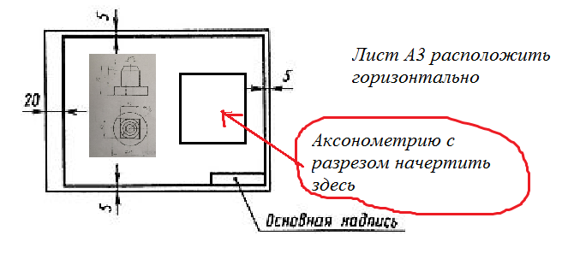
- Построить аксонометрическую проекцию детали с разрезом
- Срок сдачи 21 декабря
